**Web基礎演習** 第１１回　ノート

**HTML要素の配置を制御する　その２**

**１. ボックスモデル**

１）ボックスモデルの図とmargin border padding

html内のすべての要素は、**ボックス**と呼ばれる以下のような四角形の領域を生成する。

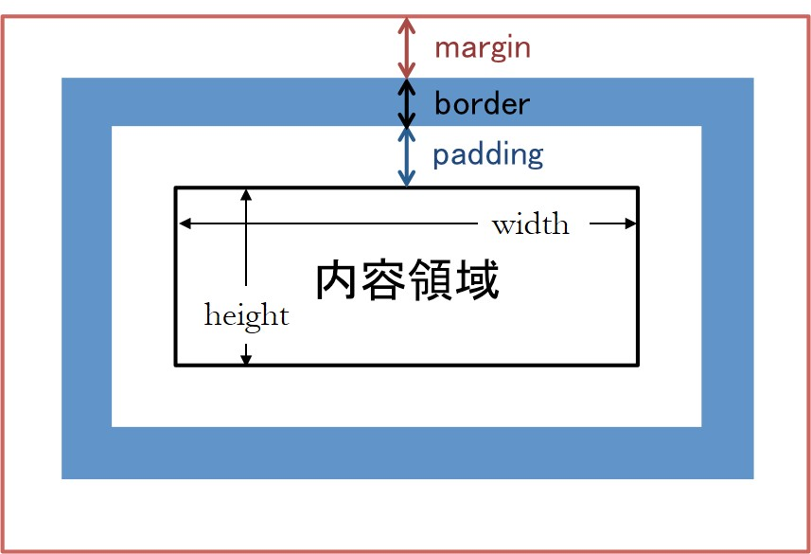 【margin border paddingをちゃんと把握しよう】

１. margin

(　隣の要素との間　)の余白

２. border

要素の（　内と外を分ける枠線　）

３. padding

（　内容と枠線の間　）の余白

要素に設定した（　背景が適用される　）

２）**borderプロパティ**：内と外を分ける枠線を設定する

【**書式】**：　　border:幅　スタイル　色;

**幅の書き方**：〇〇px

**線のスタイルの種類：** solid（実線）,double（二重線）,dotted（点線）,dashed（破線）など

**色の書き方：** redやblueなど色の名前を指定 or #RRGGBB と16進数２桁でRGBそれぞれ指定

**\*プロパティのborderの後に -top,-bottom,-left,-rightを付けると、上下左右だけに適用することもできる\***

|  |
| --- |
| border-top:2px solid #ff0000; /*（上）*/  border-bottom:2px solid #00ff00; /*（下）*/  border-left:2px solid #0000ff; /*（左）*/  border-right:2px solid #ffff00; /*（右）*/ |

３）**margin**プロパティ：隣の要素との間にある余白を設定する

【**書式】**：　　margin　:余白の幅;

|  |
| --- |
| margin:10px; /*（上下左右）*/  margin:10px 20px; /*（上下）（左右）*/  margin:10px 20px 30px; /*（上）（左右）（下）*/  margin:10px 20px 30px 40px; /*（上）（右）（下）（左）*/ |

**\*borderと同様 -top,-bottom,-left,-rightを付けると、上下左右だけに適用することもできる\***

|  |
| --- |
| margin-top:10px; /*（上）*/  margin-bottom:10px; /*（下）*/  margin-left:10px; /*（左）*/  margin-right:10px; /*（右）*/ |

４）**padding**プロパティ：内容と枠線の間の余白を設定する

・**書式**：　　padding　:余白の幅;

**\*３）marginの部分をpaddingに変えれば全く同じ書き方\***

